目 录

一、2018年江苏省职业学校技能大赛领导机构 1
二、2018年江苏省职业学校技能大赛土木水利类项目（南京）赛点组织机构 4
三、赛点接待工作 6
四、赛前工作安排 8
五、竞赛日程 10
六、竞赛场地安排 12
七、领队和参赛选手名册 14
八、有关规则、职责 18
九、赛点有关机构联系方式...................................................................19

一、2018年江苏省职业学校技能大赛领导机构
（一）大赛组织委员会
主 任 委 员：
葛道凯 省教育厅厅长
副主任委员：
曹玉梅 省教育厅副厅长
汤明海 省发改委副主任
李 强 省经信委副主任
赵 光 省财政厅副厅长
朱从明 省人力资源和社会保障厅副厅长
宋如亚 省住房和城乡建设厅副厅长
金 凌 省交通运输厅副厅长
蔡 恒 省农业委员会副主任
江 桦 省商务厅副厅长
马 宁 省文化厅巡视员
洪 浩 省卫生和计划生育委员会副巡视员
周 旭 省旅游局副局长
曹 海 省总工会副主席
蒋 敏 团省委副书记
顾 敏 省妇联副主席
瞿 超 江苏省中华职业教育社副主任
杨湘宁 江苏省职业技术教育学会会长
委 员：
刘克勇 省教育厅职教处处长
张善平 省教育厅职教处副处长
郝 琳 省发改委社会发展处处长
是 清 省经信委交通与物流处处长
朱忠迎 省财政厅教科文处处长
余 强 省人社厅职业能力建设处处长
陈 静 省职业技能鉴定中心主任
章小刚 省住房和城乡建设厅人事教育处处长
张 欣 省交通运输厅政治处处长
叶 坚 省交通运输厅政治处副处长
姜雪忠 省农业委员会科技教育处处长
李俊毅 省商务厅服务贸易和商贸服务业处（服务外包处）处长
胡晋元 省商务厅服务贸易和商贸服务业处（服务外包处）副调研员
徐循华 省文化厅副巡视员
张人健 省文化厅科教与产业处副调研员
潘 睿 省卫生计生委科技教育处副处长
王洪舟 省旅游局质量管理处处长
杨俊才 省旅游局质量管理处副处长兼质监办主任
蒋先宏 省总工会劳动和经济工作部部长
李润芝 省总工会劳动和经济工作部副部长
张志方 团省委中学共青团与少先队工作部部长
徐美华 团省委中学共青团与少先队工作部副部长
施郁佩 省妇联妇女发展部部长
耿 霞 省妇联妇女发展部副部长
陆彦昭 江苏中华职业教育社秘书长
濮 华 江苏中华职业教育社副秘书长
尹伟民 江苏省职业技术教育学会副会长、秘书长

各市教育局、发改委、经信委、财政局、人力资源和社会保障局、住房和城乡建设局、交通运输局、农委、商务局、文化局、卫生计生委、旅游局、总工会、团委、妇联分管领导
（二）大赛办公室
主 任：张 铎 江苏省职业技术教育学会副秘书长
成 员：伍 文 组委会组织工作联络员 13951688535
卞凌晶 组委会宣传工作联络员 13913040196
刘三枝 土木水利类项目联络员 18951945808
（三）资格审查委员会
主 任：刘克勇 江苏省教育厅职教处处长
委 员：各市教育局职教处处长
（四）仲裁委员会
主 任：刘克勇 江苏省教育厅职教处处长
副主任：张 铎 江苏省职业技术教育学会副秘书长
委 员：各赛点仲裁组长
（五）赛风监督委员会
主 任：姜敖荣 江苏省纪委驻省教育厅纪检组副组长
委 员：各市教育局监察室主任
各赛项监督员
二、2018年江苏省职业学校技能大赛土木水利类项目（南京）赛点组织机构
（一）领导小组
组 长：潘东标（南京市教育局副局长）
副组长：黄子亮（南京市教育局职社处处长）
张荣胜（南京高等职业技术学校校长）
张宁新（南京高等职业技术学校党委书记）
组 员：杨正民（南京高等职业技术学校副校长）
王 旭（南京高等职业技术学校副校长）
唐 宁（南京高等职业技术学校党委副书记、纪委书记）
（二）竞赛工作小组
1.裁判组
裁判长：张宝军（建筑设备安装与调控赛项）
张小明（建筑智能化系统安装与调试赛项）
裁判员：若干人
2.仲裁组
组 长：大赛巡视员
组 员：张宝军、张小明、林冀宁
3.监督组
从监督员库中随机抽取
4.赛场技术组
组 长：杨正民
组 员：吴建宁、谢兵、刘晓章、陆健

5.场外工作组
组 长：杨正民
组 员：沈瑾、郁海燕、丁坚、张艳
（三）赛务工作小组
1.接待服务组
组 长：王旭
组 员：姜峰、陈志广、刘林、张威、倪双琴、周秀华、曹生让、
胡悦玮、张青、殷缨、苏新星
2.后勤安保组
组 长：唐宁
组 员：王氹、朱增力、王李毅、许翔、陈隆祥、朱海燕、吴丹红、
高海燕、吴佳、高明
3.宣传制作组
组 长：张宁新
组 员：陈育中、魏玲玲、王磊、陈炎陵、周密、魏国鹏、白志刚、
张鑫、张淑媛

三、赛点接待工作
（一）报到时间：2018年1月5日8:30-11:00
（二）报到地点：南京市方源金陵国际酒店（南京市虎踞北路181号）
（三）参赛队入住及接待人员安排：
饭店名称 | 地点 | 总机号码 | 安排参赛队 | 接待人员 | 接待服务小组  负责人及电话
南京市方源金陵国际酒店 | 南京市虎踞北路181号 | 025-83129888 | 所有参赛队 | 曹生让15105144880 | 倪双琴13809045950
（四）用餐安排：
日期 | 早餐 | 中、晚餐
1月5日 | / | 1.用餐时间：中餐：11:30开始；晚餐：17:30开始  2.用餐地点：南京高等职业技术学校食堂（送餐除外）
1月6日～1月7日 | 宾馆  06:10开始 | 1.用餐时间：中餐：11:30开始；晚餐：17:30开始  2.用餐地点：南京高等职业技术学校食堂（送餐除外）
注：所有参赛选手、教练必须在报到时购买1月5日中餐和晚餐票及1月6日或7日任一中晚餐票，票一售出概不退款。其余时间不再补票。
（五）交通安排：
日期 | 发车  时间 | 起点 | 终点 | 车号 | 乘坐人员 | 随车接待人员 | 联系电话
1月5日 | 11:30 | 方源金陵国际酒店 | 南京高职校 |  | 领队  指导教师参赛选手 | 李绪宏 | 13915967756
1月5日 | 20:30 | 南京高职校 | 方源金陵国际酒店 |  | 领队  指导教师参赛选手 | 范小芳 | 18795865351
1月6日 | 07:00 | 方源金陵国际酒店 | 南京高职校 |  | 领队  指导教师参赛选手 | 范小芳 | 18795865351
1月6日 | 13:30 | 南京高职校 | 方源金陵国际酒店 |  | 领队  指导教师参赛选手 | 胡筱茜 | 13813911425
1月6日 | 11:30 | 方源金陵国际酒店 | 南京高职校 |  | 领队  指导教师参赛选手 | 李绪宏 | 13915967756
1月6日 | 19:30 | 南京高职校 | 方源金陵国际酒店 |  | 领队  指导教师参赛选手 | 王敏 | 18306215285
1月7日 | 07:00 | 方源金陵国际酒店 | 南京高职校 |  | 领队  指导教师参赛选手 | 王敏 | 18306215285
1月7日 | 13:30 | 南京高职校 | 方源金陵国际酒店 |  | 领队  指导教师参赛选手 | 胡筱茜 | 13813911425
1月7日 | 11:30 | 方源金陵国际酒店 | 南京高职校 |  | 领队  指导教师参赛选手 | 李绪宏 | 13915967756
1月7日 | 17:30 | 南京高职校 | 方源金陵国际酒店 |  | 领队  指导教师参赛选手 | 李绪宏 | 13915967756
（六）宾馆—学校交通示意图：
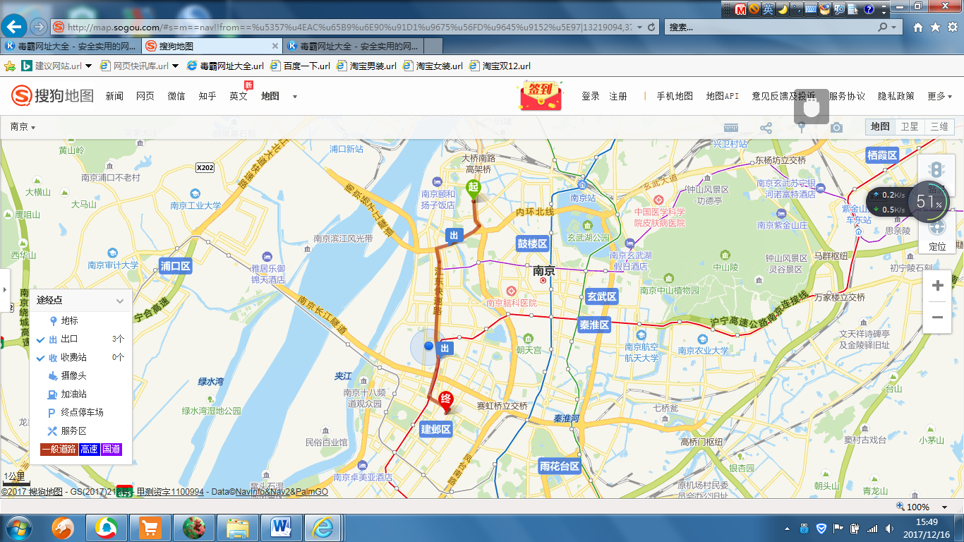
方源金陵国际酒店---南京高等职业技术学校

四、赛前工作安排
(一) 赛前准备会
1.竞赛工作人员会
时 间：2018年1月5日13:30-14:30
地 点：E101会议室
主 持 人：谢兵（13951707486）
参会人员：裁判长、巡视员、监督员、组委会联络员、赛场技术人员、
场外工作人员
会议内容：介绍竞赛流程，明确相关人员的工作职责、分工及工作纪律，发
工作人员证。
2.领队会
时 间：2018年1月5日14:30—15:30
地 点：E101会议室
主 持 人：巡视员
参会人员：裁判长、赛点负责人、监督员、组委会联络员、各参赛队领队、
指导教师
会议内容：裁判长讲解竞赛规则、赛场情况、竞赛流程等具体安排。巡视员对各市参赛队提出要求。宣布竞赛项目的注意事项、抽签及评比办法，提出工作要求。领队抽签决定各参赛选手比赛场次。
操作技能竞赛抽签办法：由裁判长主持，领队按各城市排序，依次抽取本市选手的比赛场次（工位号在检录时抽取）。
3.裁判员会
时 间：2018年1月5日15:30-16:30
地 点：E101会议室（建筑设备安装与调控赛项）
校史馆 （建筑智能化安装与调试赛项）
主 持 人：裁判长
参会人员：巡视员、裁判员、组委会联络员
会议内容：主要明确裁判分工、工作细则、评审工作程序，统一评分标准；宣布裁判工作纪律及注意事项；发裁判证。
（二）选手熟悉场地
时 间：2018年1月5日12:30-13:30
地 点：建筑智能化系统安装与调试场地、建筑设备安装与调控场地
参加人员：赛场技术人员、指导教师、参赛选手
（三）赛前场地设备检查
时 间： 2018年1月5日17:30-18:00
主 持 人：各项目裁判长
参加人员：各项目裁判员、监督员
内 容：裁判员检查操作竞赛场地、设备等，并对竞赛技术组进行培训，确定已具备竞赛正常运行的条件，随后封闭赛场。

五、竞赛日程
（一）理论竞赛（负责人：陆健 13951800893）
日期 | 时间 | 内容 | 地点 | 备注
1月5日 | 18:30～19:00 | 理论考试检录 | E5楼 | 建筑设备赛项中职组：E501（18人）  高职组、教师组：E501（24人）  建筑智能赛项中职组：E508（22人）  高职组、教师组：E509（30人）
1月5日 | 19:00～20:00 | 理论考试 | E6楼 | 建筑设备赛项中职组：E601（18人）  高职组、教师组：E602（24人）  建筑智能赛项中职组：E603（22人）  高职组：E604（10人）  教师组：E605（20人）
各市领队及所有参赛选手注意：
1.选手须携带第二代居民身份证、参赛证到指定位置检录，检录完毕后跟随工作人员排队进入理论赛场。非考生和工作人员不得进入考试区域。
2.迟到选手一律取消其参加理论考试的考试资格，不得进场考试。
（二）操作技能竞赛
建筑设备安装与调控项目（负责人：谢兵 13951707486）
日期 | 时间 | 内容 | 地点 | 备注
1月6日 | 07:30～07:50 | 检录 | 检录处：教学楼C1楼阶梯教室
1月6日 | 08:00～11:00 | 教师组（5组） | 赛场：教学楼C106
1月6日 | 11:30～12:30 | 裁判午餐  选手午餐 | 送餐到赛场C106  学校食堂
1月6日 | 12:30～13:00 | 教师选手、各市领队、和2名指导教师参加测评 | 教学楼B308 | 测评结束签字确认后方可离开
1月6日 | 14:30～14:50 | 检录 | 检录处：教学楼C1楼阶梯教室
1月6日 | 15:00～18:00 | 高职组（7组） | 赛场：教学楼C106
1月6日 | 17:00～18:00 | 裁判晚餐 | 送餐到赛场C106
1月6日 | 18:30～19:30 | 选手晚餐 | 学校食堂
1月7日 | 07:30～07:50 | 检录 | 检录处：教学楼C1楼阶梯教室
1月7日 | 08:00～12:00 | 中职组（9组） | 赛场：教学楼C106
1月7日 | 11:00～12:00 | 裁判午餐 | 送餐到赛场C106
1月7日 | 12:30～13:30 | 选手午餐 | 学校食堂
1月7日 | 16:00 | 竞赛成绩发布会 | E101会议室 | 领队、指导教师参加
建筑智能化系统安装与调试项目（负责人：吴建宁13701409164）
日期 | 时间 | 内容 | 地点 | 备注
1月6日 | 07:30～07:50 | 检录 | 检录处：教学楼B206 | 选手提交餐券
1月6日 | 08:00～12:00 | 中职组（11组） | 赛场：教学楼B207
1月6日 | 12:00～13:00 | 裁判午餐  选手午餐 | 送餐到赛场B207  送餐到检录处B206 | 选手比赛结束后在检录处B206候评、用餐
1月6日 | 15:30～16:00 | 检录 | 检录处：教学楼B206 | 选手提交餐券
1月6日 | 16:00～19:00 | 高职组（5组） | 赛场：教学楼B207
1月6日 | 18:00～19:00 | 裁判晚餐  选手晚餐 | 送餐到赛场B207  送餐到检录处B206 | 选手比赛结束后在检录处B206候评、用餐
1月7日 | 07:30～07:50 | 检录 | 检录处：教学楼B206 | 选手提交餐券
1月7日 | 08:00～11:00 | 教师组（10组） | 赛场：教学楼B207
1月7日 | 11:00～11:30 | 教师选手、各市领队、和2名指导教师参加测评 | 教学楼B308 | 测评结束签字确认后  方可离开
1月7日 | 11:00～13:00 | 裁判午餐  选手午餐 | 送餐到赛场B207  送餐到检录处B206 | 选手比赛结束后在检录处B206候评、用餐
1月7日 | 16:00 | 竞赛成绩公布会 | E101会议室 | 领队、指导教师参加
各市领队及所有参赛选手注意：参加建筑设备安装与调控和建筑智能化系统安装与调试项目的选手须携带第二代居民身份证、参赛证到指定位置检录、比赛。非考生和工作人员不得进入考试区域。

六、竞赛场地安排
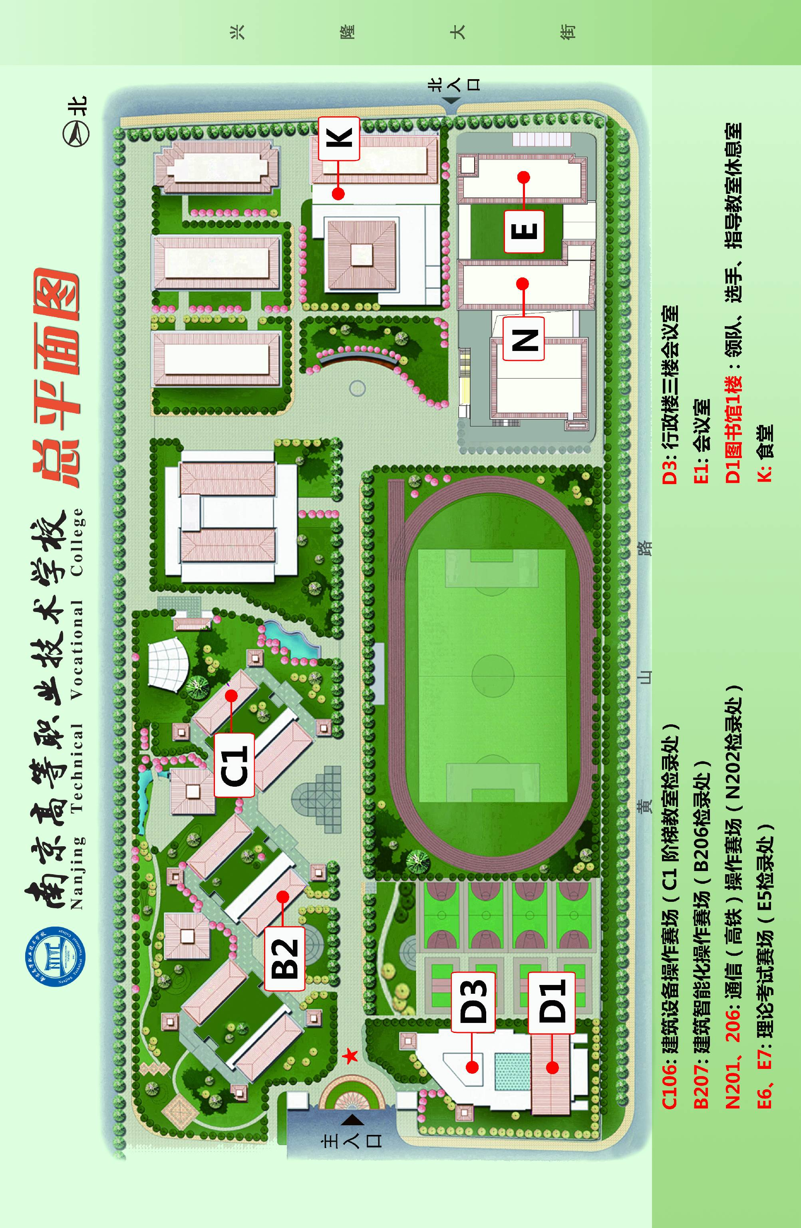
(一) 赛地平面图
(二) 考务办公区
学校行政楼
(三) 参赛队领队、指导教师、选手休息区
行政楼一楼图书馆
(四) 检录区
序号 | 比赛项目 | 检录处
1 | 理论考试 | 信息楼E5楼
2 | 建筑设备安装与调控 | 教学楼C1阶梯教师
3 | 建筑智能化系统安装与调试 | 教学楼B206

七、领队和参赛选手名册
参赛号说明：项目代码+组别+流水号
项目代码：LYZN代表建筑智能化；JZSB代表建筑设备。
组 别：Z代表中职组；G代表高职组；J代表教师组。
南京市
领 队 |  | 张华军 |  |  | 联系电话 |  | 15996229564
参赛选手（22人）
序号 | 姓名 |  | 性别 | 参赛号 | 序号 | 姓名 |  | 性别 | 参赛号
1 | 杨叶诚 |  | 男 | JZSBZ001 | 1 | 吕威 |  | 男 | LYZNG001
2 | 陈浩林 |  | 男 | JZSBZ002 | 2 | 李希雅 |  | 女 | LYZNG002
3 | 贾广铎 |  | 男 | JZSBZ003 | 3 | 徐珊珊 |  | 女 | LYZNJ001
4 | 史浩男 |  | 男 | JZSBZ004 | 4 | 肖潇 |  | 女 | LYZNJ002
5 | 吴双极 |  | 男 | JZSBG001 | 5 | 薛广娟 |  | 女 | LYZNJ003
6 | 吴忠 |  | 男 | JZSBG002 | 6 | 王荣琤 |  | 男 | LYZNJ004
7 | 姚鸣 |  | 男 | JZSBG003 | 7 | 郑超 |  | 男 | LYZNZ001
8 | 施正鹏 |  | 男 | JZSBG004 | 8 | 彭程 |  | 男 | LYZNZ002
9 | 杨阳 |  | 男 | JZSBJ001 | 9 | 陈宇辉 |  | 男 | LYZNZ003
10 | 顾勇 |  | 男 | JZSBJ002 | 10 | 周洋 |  | 男 | LYZNZ004
11 | 丁力 |  | 男 | JZSBJ003
12 | 刘必胜 |  | 男 | JZSBJ004

无锡市
领 队 |  | 冯倩 |  |  | 联系电话 |  | 15312218392
参赛选手（18人）
序号 | 姓名 |  | 性别 | 参赛号 | 序号 | 姓名 |  | 性别 | 参赛号
1 | 谷松林 |  | 男 | JZSBZ005 | 1 | 鲍振华 |  | 男 | LYZNG003
2 | 辛熠 |  | 男 | JZSBZ006 | 2 | 杜昕玮 |  | 男 | LYZNG004
3 | 金鹏 |  | 男 | JZSBZ007 | 3 | 吴茹石 |  | 女 | LYZNJ005
4 | 安然 |  | 男 | JZSBZ008 | 4 | 刘婧瑶 |  | 女 | LYZNJ006
5 | 周健 |  | 男 | JZSBG005 | 5 | 江嘉旻 |  | 男 | LYZNJ007
6 | 兰帅 |  | 男 | JZSBG006 | 6 | 张佳贤 |  | 女 | LYZNJ008
7 | 王浩 |  | 男 | JZSBJ005 | 7 | 周子淳 |  | 男 | LYZNZ005
8 | 王孟圆 |  | 男 | JZSBJ006 | 8 | 李铭 |  | 男 | LYZNZ006
9 | 成华 |  | 男 | JZSBJ007
10 | 赵明 |  | 男 | JZSBJ008

徐州市
领 队 |  | 祖家政 |  |  | 联系电话 |  | 13775993004
参赛选手（14人）
序号 | 姓名 |  | 性别 | 参赛号 | 序号 | 姓名 |  | 性别 | 参赛号
1 | 薛衡 |  | 男 | JZSBZ009 | 1 | 赵益蒙 |  | 男 | LYZNJ009
2 | 章玉启 |  | 男 | JZSBZ010 | 2 | 谢欢 |  | 男 | LYZNJ010
3 | 宁申申 |  | 男 | JZSBZ011 | 3 | 郭文恒 |  | 男 | LYZNZ007
4 | 李阳 |  | 男 | JZSBZ012 | 4 | 鲁子同 |  | 男 | LYZNZ008
5 | 张耀天 |  | 男 | JZSBG007 | 5 | 张闯闯 |  | 男 | LYZNZ009
6 | 冯延延 |  | 男 | JZSBG008 | 6 | 黄靖洋 |  | 男 | LYZNZ010
7 | 李天瑞 |  | 男 | JZSBG009
8 | 张虎 |  | 男 | JZSBG010

苏州市
领 队 |  | 许俭 |  |  | 联系电话 |  | 13914005419
参赛选手（18人）
序号 | 姓名 |  | 性别 | 参赛号 | 序号 | 姓名 |  | 性别 | 参赛号
1 | 沈晨宇 |  | 男 | JZSBZ013 | 1 | 孙俊辉 |  | 男 | LYZNG005
2 | 翁智超 |  | 男 | JZSBZ014 | 2 | 王泽宇 |  | 男 | LYZNG006
3 | 朱一鸣 |  | 男 | JZSBZ015 | 3 | 方校 |  | 男 | LYZNJ011
4 | 徐海峰 |  | 男 | JZSBZ016 | 4 | 徐吟琼 |  | 女 | LYZNJ012
5 | 徐月荣 |  | 男 | JZSBG011 | 5 | 杨军 |  | 男 | LYZNJ013
6 | 娄宇 |  | 男 | JZSBG012 | 6 | 赵坚 |  | 男 | LYZNJ014
7 | 唐煜明 |  | 男 | JZSBG013 | 7 | 金乐 |  | 男 | LYZNZ011
8 | 王治奇 |  | 男 | JZSBG014 | 8 | 周锋 |  | 男 | LYZNZ012
 |  |  |  |  | 9 | 王嘉琦 |  | 男 | LYZNZ013
 |  |  |  |  | 10 | 孙夏 |  | 男 | LYZNZ014

南通市
领 队 |  | 施亚梅 |  |  | 联系电话 |  | 13912266270
参赛选手（8人）
序号 | 姓名 |  | 性别 | 参赛号 | 序号 | 姓名 |  | 性别 | 参赛号
1 | 张淦尧 |  | 男 | JZSBZ017 | 1 | 杨鹏 |  | 男 | LYZNG007
2 | 杨辰 |  | 男 | JZSBZ018 | 2 | 许舟鑫 |  | 男 | LYZNG008
3 | 仇志彬 |  | 男 | JZSBJ009 | 3 | 刘佳佳 |  | 男 | LYZNZ015
4 | 金志福 |  | 男 | JZSBJ010 | 4 | 高江南 |  | 男 | LYZNZ016

连云港市
领 队 |  | 尹浩 |  |  | 联系电话 |  | 18651717448
参赛选手（6人）
序号 | 姓名 |  | 性别 | 参赛号 | 序号 | 姓名 |  | 性别 | 参赛号
1 | 鲍春宇 |  | 男 | LYZNJ015 | 4 | 张燕芳 |  | 女 | LYZNJ018
2 | 陈冬云 |  | 男 | LYZNJ016 | 5 | 潘以庆 |  | 男 | LYZNZ017
3 | 何敏 |  | 女 | LYZNJ017 | 6 | 高伟 |  | 男 | LYZNZ018

盐城市
领 队 |  | 赵加永 |  |  | 联系电话 |  | 18068873381
参赛选手（6人）
序号 | 姓名 |  | 性别 | 参赛号 | 序号 | 姓名 |  | 性别 | 参赛号
1 | 凌嘉伟 |  | 男 | LYZNG009 | 4 | 徐嘉昊 |  | 男 | LYZNZ020
2 | 薛旭 |  | 男 | LYZNG010 | 5 | 曹星宇 |  | 男 | LYZNZ021
3 | 王永杰 |  | 男 | LYZNZ019 | 6 | 张国翔 |  | 男 | LYZNZ022

扬州市
领 队 |  | 任务军 |  |  | 联系电话 |  | 13952518355
参赛选手（2人）
序号 | 姓名 |  | 性别 | 参赛号 | 序号 | 姓名 |  | 性别 | 参赛号
1 | 沈长进 |  | 男 | LYZNJ019 | 2 | 吴炳国 |  | 男 | LYZNJ020

八、有关规则、职责
（一）竞赛组织工作规则
1.各参赛队的统一着装上不得有显示学校校名的中、英文标识。
2.所有参赛选手均不得携带手机等通讯工具进入竞赛现场，不得以任何方式向他人泄露竞赛内容，否则将取消该参赛选手的成绩和名次。
3.各参赛队的领队、指导教师统一在指定地点休息，不得以任何理由进入竞赛现场。
4.所有参赛选手凭参赛证和身份证进入竞赛现场，不得私自离开候赛区，如确需离开的，需经裁判长同意后由工作人员陪同。
5.结束比赛的选手必须立刻离开赛场，不得滞留。
6.其他未尽事宜由省大赛组委会统一协调解决。
（二）赛场技术人员职责
1.负责竞赛中的设备维护、抢修、装复等工作。负责竞赛中工具损坏后的及时调换工作。
2.负责竞赛中的操作安全，发现有安全隐患的动作时及时予以制止。
3.其他突发事件的处理。
4.在竞赛全过程中，在场外固定位置等候，当竞赛中需要技术人员配合工作时，在裁判员的陪同下进入赛场做好有关工作。不得与参赛选手有任何信息交流。
（三）场外工作人员守则
1.佩戴证件，着装整齐，言行文明，热情大方。
2.所有岗位的工作人员要提前15分钟进入工作岗位，做好工作准备。并坚守岗位，积极、主动完成工作任务。
3.各项工作一定要按时、按要求做好。
4.一般情况下，不得请假，如遇特殊情况一定要提前向各小组负责人请假批准。
5.严守各项纪律，发现问题要及时解决或向上级领导汇报，严禁因个人原因对大赛造成不良的影响，保证大赛的顺利进行。
（四）候赛区工作人员职责
1.负责维护候赛区内正常秩序并做好服务工作，负责带参赛选手到达各指定赛场，负责引导项目操作完成后的选手进入候赛区，对经裁判长同意确需暂时离开候赛区的选手要全程陪同。
2.及时制止参赛选手之间相互传递信息的行为。对违反竞赛规则的参赛选手发出警告，并作好违规记录，及时向裁判组反映。
3.根据抽签顺序安排各选手进入各指定赛场。
4.竞赛全部项目结束后，负责清扫竞赛场地，清理设备。
5.竞赛过程中，如遇突发状况，配合竞赛现场工作人员完成应急修复工作。
九、赛点有关机构联系方式
工 作 机 构 | 办公地点 | 负责人 | 联系电话
工 作 机 构 | 办公地点 | 负责人 | 办公电话 | 手机
领 导 小 组 | 校长室 | 张荣胜 | 025-86479518
赛风监督组 | 行政楼3楼 | 马庆立 | 025-83639946
赛场技术组 | 行政楼3楼 | 杨正民 | 025-86479516 | 13851484308
场外工作组 | 行政楼3楼 | 杨正民 | 025-86479516 | 13851484308
接待服务组 | 行政楼3楼 | 王 旭 | 025-86479513 | 13770833721
后勤保卫组 | 行政楼3楼 | 唐 宁 | 025-86479517 | 13601456696
新闻宣传组 | 行政楼3楼 | 张宁新 | 025-86479519 | 13912963196

2018年江苏省职业学校技能大赛组委会
2018年1月

